- Tạo dự án trello

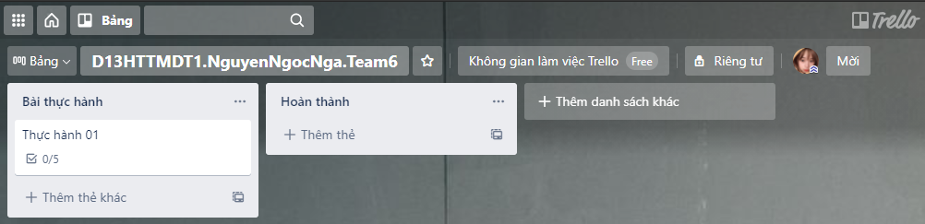

- Tạo checklist

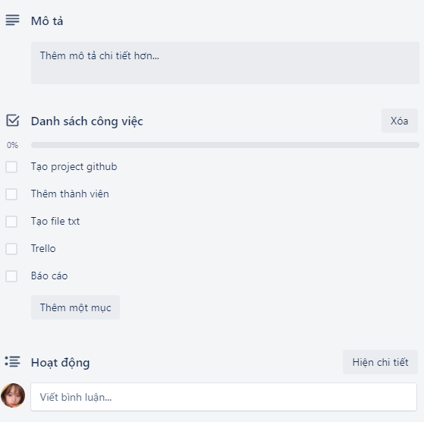

- Tạo project trên github

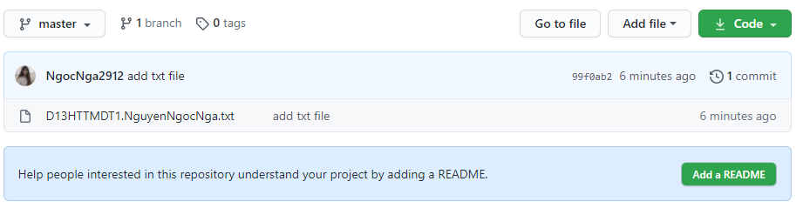

- Thêm member vào project github

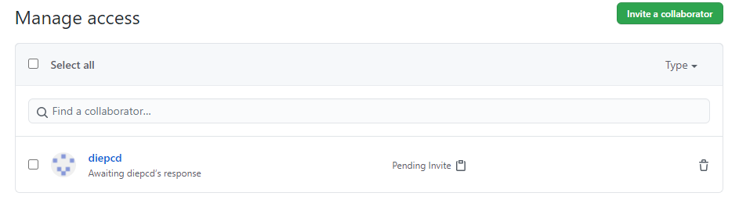

- Thêm file txt

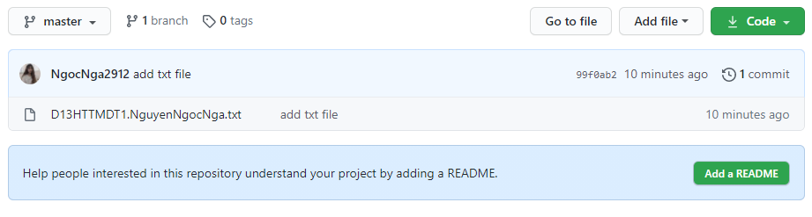

- Thêm file báo cáo